ООО «Турцентр-ЭКСПО» г. Белгород, ул. Щорса, 64 а, III этаж
Остановка ТРЦ «Сити Молл Белгородский»
www.turcentr31.ru т./ф: (4722) 28-90-40; тел: (4722) 28-90-45; +7-951-769-21-41

АНАПА, «У дяди ВОВЫ» Лето 2023

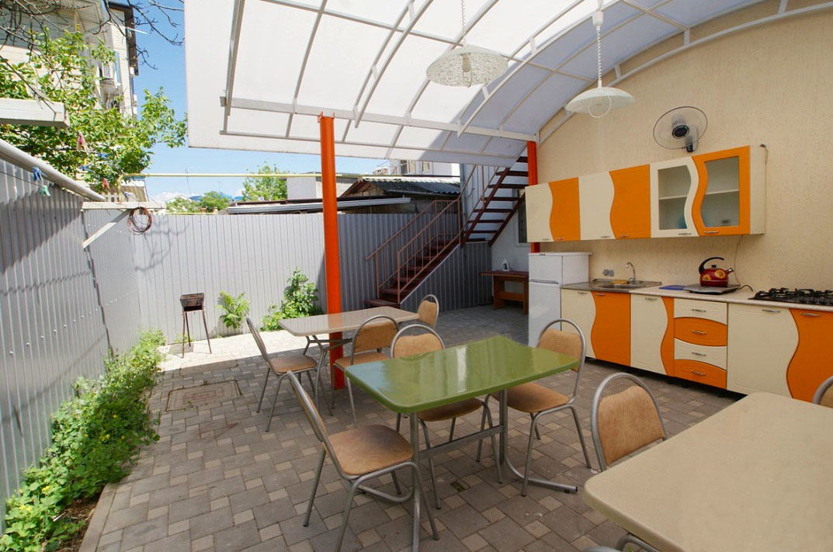Маленький уютный гостевой дворик "У дяди Вовы" находится в центре Анапы. Город Анапа – это один из знаменитых курортов Краснодарского края, расположенный на Черноморском побережье. Туристы едут сюда за прекрасным отдыхом на фоне красивейших пейзажей. Путешественников в Анапе ждет теплое море, яркое солнце и целебный климат. Поскольку мелкое море в районе Анапы привлекает огромное количество семей с детьми разных возрастов, то и для них найдутся развлечения. Среди них, пожалуй, самым популярным является посещение местного океанариума с ярчайшими представителями подводного мира, которых содержат в самых современных аквариумах. Также дети придут в восторг от посещения дельфинария, где постоянно проходят интересные шоу с участием животных. Гостевой дворик находится на прогулочной улице-местном Бродвее в 3 минутах от аллеи на центральный песчаный пляж и аквапарк "Золотой пляж" и 5 минутах от аллеи на детские аттракционы и набережную. Центральный рынок в прямой видимости со двора, множество кафе, ресторанов и торговых точек вдоль улицы. Гостиница находится в глубине двора, поэтому тихо.
Размещение: «Стандарт» 3 - х местные номера с удобствами (WC, душ, ТВ, кондиционер, две двуспальные кровати, прикроватные тумбочки, шкаф, стол, зеркало, доп. место – 2-е место на двуспальной кровати, кухня).
Пляж: 5 мин - песчаный.
Питание: во дворе две кухни-столовые с полным набором необходимой посуды для самостоятельного приготовления пищи.
Дети: до 12 лет скидка на проезд– 200 руб.

Стоимость тура на 1 человека (7 ночей )
Размещение  Заезды | СТАНДАРТ
 | 3-х мест.  с удоб. с кухней | Доп. место  взрослые и дети  (2-е место на двуспал. кровати)
02.06.-11.06. | 8950 | 8450
09.06.-18.06. | 9450 | 8650
16.06.-25.06. | 10150 | 8850
23.06.-02.07. | 10350 | 9150
30.06.-09.07. | 11250 | 9350
07.07.-16.07. | 11450 | 9550
14.07.-23.07. | 11750 | 9750
21.07.-30.07. | 11750 | 9750
28.07.-06.08. | 11750 | 9750
04.08.-13.08. | 11750 | 9750
11.08.-20.08. | 11750 | 9750
18.08.-27.08. | 11550 | 9550
25.08.-03.09. | 10950 | 9350
01.09.-10.09. | 9950 | 9150
08.09.-17.09. | 9650 | 8850
15.09.-24.09. | 9350 | 8650

В стоимость входит: проезд на автобусе, проживание в номерах выбранной категории, сопровождение, страховка от несчастного случая.
Курортный сбор за доп. плату.
Выезд из Белгорода еженедельно по пятницам.
Хочешь классно отдохнуть – отправляйся с нами в путь!!!!

